Dzień dobry!
Zapraszam do wspólnych zabaw w czwartek, 4.06.2020r.

- Zabawa przy muzyce – fragment L. van Beethoven symfonia nr 6 F – dur Pastoralna, op. 68, Allegro
https://www.youtube.com/watch?v=t2VY33VXnrQ
- Przy melodii wykonywanej techniką staccato chodzimy na palcach małymi, drobnymi kroczkami.
- Przy melodii wykonywanej techniką legato tańczymy wspólnie.
- Proponuję dzisiaj naukę fragmentu wiersza J. Koczanowskiej „Przyjaciel” (fragment wiersza znajduje się również w książce dla 4 latków strona 59)

Nie musisz mieć przyjaciół stu,
nie musisz mieć dziesięciu,
wystarczy byś jednego miał,
a to już wielkie szczęście.

Przyjaciel to jest taki ktoś,
kto zawsze cię zrozumie,
gdy dobrze jest – to cieszy się,
gdy źle – pocieszyć umie.

Przyjaciel to jest taki ktoś,
kto nigdy nie zawiedzie,
a poznasz go, bo z tobą jest,
gdy coś się nie powiedzie.

- Zapraszam do ćwiczeń przy muzyce „Hop do góry”
https://www.youtube.com/watch?v=pQjB7kgnQpI&list=OLAK5uy_mf1Nj-ocOGnP_Sszjljlc3P4xYgNxYpW8&index=6

- Kolejna nasza zabawa to przypomnienie znanych już nam figur geometrycznych i poznanie nowej – kuli.

Na początek proponuję pokazanie dzieciom figur, które znajdują się poniżej (dzieci mogą podać nazwę i ich cechy charakterystyczne).

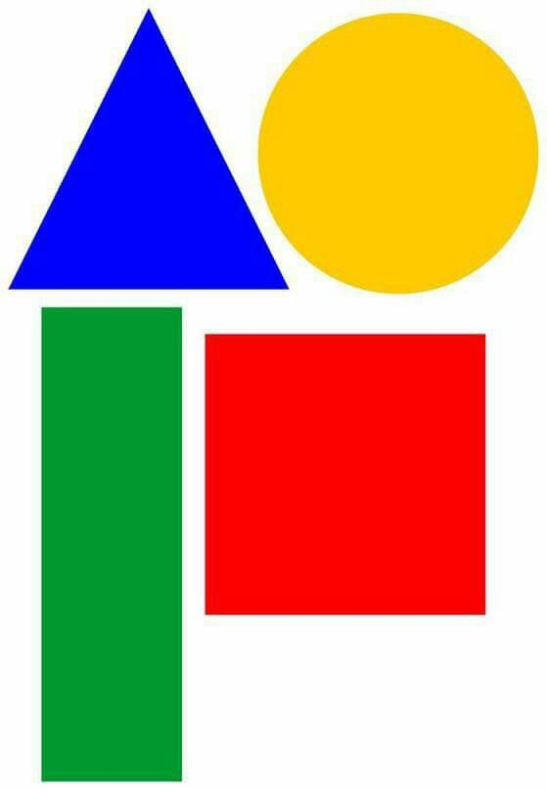
https://www.bing.com/images/search?q=figury+geometryczne+obrazki&qpvt=figury+geometryczne+obrazki&FORM=IGRE

Wysłuchajmy teraz wiersza M. Terlikowskiej pt. „Kolorowe koła”

Spójrzcie uważnie dokoła,
wszędzie są kule i koła.
Kół co niemiara, kul co niemiara.
Jest koło! Tarcza zegara.
Wesoło koła turkocą
pod starodawną karocą.
Na drogach świecą się jasno,
błysną i gasną, błysną i gasną.
A tutaj koło przy kole:
Wagon, semafor – to kolej.
A kiedy kół jest tak dużo,
po prostu pachnie podróżą.
Kule każdy nadmucha –
od babci do malucha.
Zrobimy z mydła pianę
i będą bańki mydlane.
Ojej, przepraszam, omyłka.
To już nie bańka – to piłka.
Tu mamy kule armatnią,
niemodną wprawdzie ostatnio.
Sypia się kule, kuleczki,
wiśnie a może porzeczki.
Nitka, na nitce kulki.
Czyje korale? – Urszulki.
Balon
to kula z gondolą.
Lećmy!
Państwo pozwolą.
W balonie było przyjemnie,
lecz pora wracać na Ziemię.
Noc właśnie Ziemię otula.
A Ziemia - to co?
Też kula (…)

Porozmawiajmy na temat wiersza – jakie przedmioty w kształcie koła zostały wymienione w wierszu a jakie w kształcie kuli. Niektóre obrazki poniżej.

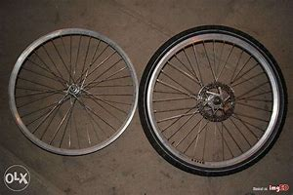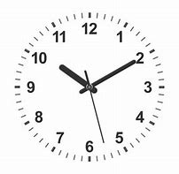
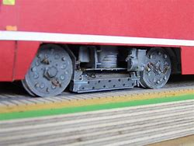

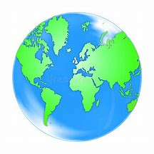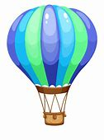
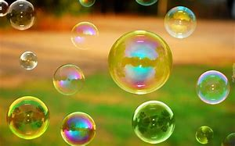

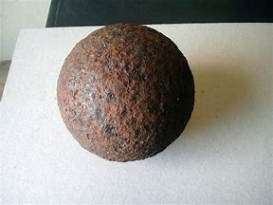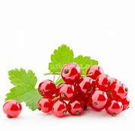

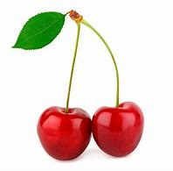

https://www.bing.com/images/search?q=obrazek%20wi%C5%9Bni&qs=n&form=QBIR&sp=-1&pq=obrazek%20wi%C5%9Bni&sc=1-13&sk=&cvid=3CE2EF875CE244D68A3830E5E67D8E9B

- Teraz proponuję zabawy z najbardziej popularną kulą – piłką. W trakcie dowolnej muzyki dzieci bawią się swobodnie piłkami –turlają, kozłują, odbijają, rzucają i łapią itp.
- Zapraszam do gry interaktywnej „Staś i Zosia w szkole”
https://zasobyip2.ore.edu.pl/uploads/publications/042abe72d83d04e814224effc836ab4b_/index.html
- Proponowane karty pracy 5 latki – 58, 4 latki – 53 i poniżej.
Dziękuję, życzę miłej zabawy.
pani Iwona

